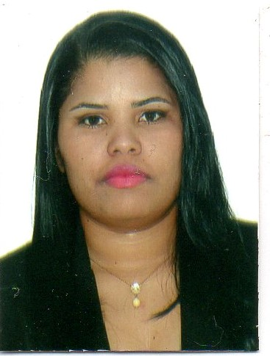
Kenia Stephanie da Silva

Brasileira, solteira, 25 anos
Endereço:Quadra 04, lote 18 Residencial Dom Pedro / Recanto das Emas – Brasília- DF
Telefone: (61) 98619-3247 / (61) 3359-2817
E-mail: keniastephaniesilva@gmail.com

FORMAÇÃO

- Ensino Médio Completo.

EXPERIÊNCIA PROFISSIONAL

- 2012-2016 – AS ASSISTÊNCIA TÊCNICA – LTDA
Cargo: Auxiliar de escritório.
.
- 2009-2010 – POLODORO Materiais para construção
Cargo: Caixa
qualificações e atividades complementares

- Curso de informatica basica (Projeto expressação)

- curso de digitação (projeto expressação)

INFORMAÇÕES ADICIONAIS

- Facilidade de relacionamento
- Organização.
- Concentração
- Assiduidade
- Atendimento ao público

